КОНТРОЛЬНОЕ МЕРОПРИЯТИЕ
МБОУ «СОШ № 2 с углубленным изучением отдельных предметов» г. Лысьва
Воденникова Елена Витальевна, учитель русского языка и литературы МБОУ «СОШ № 2 с уиоп» г. Лысьва.
89026379207, ElenaVodennikova@yandex.ru
Лаптева Елена Владимировна, учитель истории и обществознания МБОУ «СОШ № 2 с уиоп» г. Лысьва.
+79223020487,elenavl13@bk.ru
Братчикова Ирина Витальевна, учитель истории и обществознания МБОУ «СОШ № 2 с уиоп» г. Лысьва.
+79504521799, ratchikova.1988@mail.ru
Букаева Айгуль Робертовна, учитель английского языка МБОУ «СОШ № 2 с уиоп» г. Лысьва., 89028093783, aigulbr@yandex.ru

Игра-квест «Жемчужина смысла»

Место проведения: 5 кабинетов школы.
Подготовка игры:
1. Листы с заданиями для 5 этапов игры по количеству команд (приложение 1, 2, 3, 4, 5)
2. Заготовка для ожерелья (из лески) для нанизывания жемчужин.
3. Жемчужины средней величины (по количеству команд и максимальных баллов в каждом задании), «жемчужины смысла» - крупные жемчужины (по количеству команд).
4. Проектор, компьютер, колонки на станции 5 для просмотра видеоролика.
5. Критерии для экспертов на станциях (приложения 5,6,7,8,9,10)

Концепция игры: В процессе игры необходимо, выполняя задания, собрать на пяти станциях максимальное число жемчужин, на последней станции получить «жемчужину смысла. Чем больше жемчужин, тем больше шансов заработать «жемчужину смысла».
Алгоритм проведения игры:
- Вступительное слово ведущего, который обозначает для учащихся цель игры.
- Знакомство с условиями и правилами игры.
- Деление класса на команды.
- Распределение ролей внутри команды (координатор, руководитель, хронолог).
- Организационный момент, в ходе которого уточняется маршрут каждой команды.
- Игра (первый этап) начинается по сигналу ведущего.
- На каждой станции команде выдается техническое задание, критерии оценки и текст. Вначале учащиеся знакомятся с техническим заданием и критериями оценки. Перед началом работы учащиеся могут задать уточняющие вопросы на понимание технического задания. После чего учащиеся приступают к выполнению задания.
- Эксперты оценивают работу команды по критериям.
- Команде выдаются жемчужины (по количеству баллов), которые они нанизывают на ожерелье.
- На прохождение всех этапов отводится по 20 минут. Команда, закончившая маршрут и получившая достаточное количество жемчужин, получает на 5 этапе «жемчужину смысла».
- Подведение итогов игры. Рефлексия: чему научились за время игры.
- Награждение победителей.

Станция №1 «Глубины текста»

Образовательный результат
Умение выделять авторскую позицию в публицистическом тексте.
Объект оценивания – список действий по решению проблемы, поднятой автором в тексте.
Параллель – 5 класс
Техническое задание
1.Прочитайте текст.
2. Сформулируйте и запишите суждение типа «что хотел сказать автор».
Время на задание -15 минут
Критерии и параметры оценивания:
Критерии | Параметры | Баллы
1. Формулировка суждения | Имеется суждение типа «что хотел сказать автор» | 4
 | Суждение имеется, но оно не соответствует заданию. | 0
2. Лаконичность суждения | Суждение точное, сформулировано одним предложением. | 3
 | Суждение сформулировано одним предложением, но формулировка требует коррекции. | 2
 | Суждение сформулировано несколькими предложениями. | 0
3. Полнота суждения. | Суждение учитывает всю контекстную информацию. | 3
 | Суждение учитывает более половины контекстной информации. | 2
 | Суждение охватывает 1\3 информации текста. | 0
ИТОГ |  | 10 баллов

МАКСИМАЛЬНОЕ КОЛИЧЕСТВО БАЛЛОВ, КОТОРОЕ МОЖЕТ ПОЛУЧИТЬ КОМАНДА В ХОДЕ ПРОЦЕДУРЫ ОЦЕНИВАНИЯ – 10 баллов.
Процедура оценивания
На каждой станции команде выдается техническое задание, критерии оценки и текст. Вначале учащиеся знакомятся с техническим заданием и критериями оценки. Перед началом работы учащиеся могут задать уточняющие вопросы на понимание технического задания. После чего учащиеся приступают к выполнению задания.
Выполнив, задание команда сдает его эксперту, оценивание проводится на основании предложенных критериев. После команда получает жемчужины по количеству баллов, набранных за выполненное задание, которые надевает на ожерелье.

Текст для учащихся

Вдогонку про обиду
Что такое обида?
Это когда тебе кажется, что кто-то в отношении тебя поступил несправедливо.
Например, ты блестяще ответил урок, а учитель поставил тебе четверку, потому что ты забыл какую-нибудь дурацкую дату. Обидно? Обидно.
Ну, и чего делать?
С одной стороны, все вокруг говорят, что обижаться глупо.
С другой стороны, не обижаться невозможно. Обида, как зверь, выскакивает из-за угла и начинает тебя жрать.
Чем больше ты думаешь про обиду, тем больше она становится.
Чего не переносит обида? Обида не переносит… дела. Она погибает, когда вместо того чтобы страдать, ты бросился играть в футбол да еще гол забил, – обида сразу куда-то денется…
Обида категорически не переносит, когда на нее не обращают внимания. Если человек не думает про обиду, обида обижается и постепенно тает, как снег под лучами солнца.
Значит ли это, что про обиду надо забыть? Нет. Из обиды можно делать выводы: про учителя понять, что если хочешь получить у него пятерку, надо ответить все и даже больше.
Другими словами, обида может помочь не совершать в будущем каких-то ошибок.
То есть, если не зацикливаться на обиде, можно сильно облегчить свою жизнь.
Итак, тебя обидели – что делать?
Сначала остыть. Обида, как пирожок, довольно быстро остывает и становится невкусной.
Остыв, понять, почему тебя обидели, и какие выводы можно из этого сделать.
А дальше – продолжать заниматься своими делами, глядя на обиду с высоты.
Поверь, что в этом случае жизнь твоя облегчится и улучшится.
Все это сделать не так просто. Однако всему этому можно научиться. Главное – начать.
А еще обиду можно простить, если, конечно, человек попросил у тебя прощения.

Станция № 2 «Грот смысла»

Автор
Панченко Татьяна Евгеньевна,
Учитель биологии
МАОУ «СОШ №19» г. Перми

Испытание «Суждения и аргументы».
Образовательный результат: умение выделить аргументы из нескольких текстов в подтверждение предложенного суждения.
Объекты оценивания: перечень аргументов, выделенных из текстов.
Процедура:
- Знакомство участников конкурса с заданием, ответы на орг. вопросы.
- Прочтение текста, выполнение работы (ориентировочно 25 минут)
Задание:
Прочитайте текст. Подберите как можно больше аргументов в защиту первого или второго суждений из предложенных текстов. Аргументы можно формулировать своими словами. Каждый аргумент формулируется отдельным предложением.
Суждения:
- Сладости вредны для здоровья.
- Сладости в небольших количествах полезны.

Аргументы к суждению «________________________________________________________».
1аргумент_______________________________________________________________________________________________________________________________________________________________________________________________________________________________
2аргумент_______________________________________________________________________________________________________________________________________________________________________________________________________________________________
3аргумент______________________________________________________________________________________________________________________________________________________________________________________________________________________________
Тексты.
1. Сладости - это углеводы, а значит, и источник энергии, так необходимой для малышей, когда они много двигаются. Также углеводы участвуют в построении белков крови, гормонов и т.д.
Кроме того, конфеты - это источник радости для ребенка!
Шоколад благотворно действует на сердечно-сосудистую систему, предохраняя ее от атеросклероза. В нем присутствует витамин F, снижающий уровень холестерина в крови и уменьшающий вероятность развития инфарктов и инсультов.
В одной плитке шоколада содержится калия, кальция, минеральных веществ и витаминов (в основном В1, В12 и РР) больше, чем в одном зеленом яблоке. А в черном шоколаде еще и довольно много железа.
Все сладости содержат сахара - глюкозу, сахарозу, фруктозу и др. Сахароза образует молочную кислоту, повышающую кислотную среду во рту. Результат - зубная эмаль остается незащищенной, и как следствие - угроза кариеса.
Сахара обладают способностью откладываться в организме в виде жиров. От сладкого может нарушиться обмен веществ. Повышается нагрузка на печень. Чрезмерное количество углеводов усиливает желудочную секрецию и может вызвать изжогу и боли в желудке.
Шоколад усиливает секрецию сальных желез, поэтому его ежедневное употребление может вызвать значительные проблемы с кожей, спровоцировать аллергические реакции.

2. Шоколад молодеет, поднимает настроение (и не только). А ешьте его сколько душа просит и кошелек позволяет. Единственное но, -смотрите на упаковку, содержание какао должно быть не менее 69%,иначе в нем будет преобладать химия, а это действительно вредно. Fenix.

3. Да, в шоколаде есть жир, но растительный, т.е. масло какао. А продукт растительного происхождения не содержит холестерин, поскольку последний – животного происхождения. Холестерин можно обнаружить только в молочном шоколаде, но и там его всего лишь 25 мг на сто грамм. Для сравнения: в ста граммах мяса холестерина 75 мг. Не стоит особо опасаться и влияния шоколада на кровяное давление. Следует лишь учитывать, что в ста граммах шоколада содержится 20 мг кофеина. Для сравнения: чашка кофе содержит 120 мг кофеина. Специалисты не рекомендуют шоколад только детям до 6 лет и взрослым, страдающим гипертонией. Кстати, многочисленные исследования показывают, что содержащаяся в масле какао стеариновая кислота и витамин F способствуют понижению холестерина в крови, благотворно действует на сердечно-сосудистую систему, предохраняя ее от атеросклероза, и уменьшают вероятность развития инфарктов и инсультов.

Критерии оценки (считаются только аргументы из предложенных текстов, подтверждающие выбранное суждение)

 | Критерии | Параметры | Баллы
1. | Количество аргументов | 3 аргумента | 4
 |  | 2 аргумента | 2
 |  | 1 аргумент | 1
2. | Количество текстов, из которых приведены аргументы | 3-текста | 3
 |  | 1-2 текста | 2
3. | Лаконичность и однозначность | Все аргументы выражены одним предложением, не требуют уточнения, пояснения, трактуются одинаково всеми членами жюри | 3
 |  | Все аргументы выражены одним предложением. 1-2 аргумента сформулированы недостаточно корректно. | 1
 |  | Часть аргументов сформулированы более, чем 1 предложение, или более 3-х аргументов сформулированы некорректно. | 0

Станция № 3 «Сокровищница мыслей»
Образовательный результат
Умение выделять авторскую позицию в несплошном тексте с изображением.
Объект оценивания – суждение и доказательства к суждению
Параллель – 5 класс
Техническое задание
1.Рассмотри картинку, прочитай текст.
2. Напиши суждение «что хотел сказать автор».
3. Каждое суждение не более 1 предложения.
3. Обоснуйте его, приведя доказательства.
Время на задание -15 минут

Критерии и параметры оценивания:
Критерии | Параметры | Баллы
1. Формулировка суждения | Имеется суждение типа «что хотел сказать автор» | 4
 | Суждение имеется, но оно не соответствует заданию. | 0
2.Полнота суждения | Суждение учитывает информацию в тексте и на картинке. | 3
 | Суждение учитывает информацию только в тексте или только на картинке. | 2
 | Суждение охватывает 1\3 информации текста. | 0
Наличие доказательств | Приведены 3 доказательства наличия авторской позиции в суждении | 6
 | Приведены 2 доказательства наличия авторской позиции в суждении | 4
 | Приведено 1 доказательство наличия авторской позиции в суждении | 2
 | Отсутствие доказательств | 0
ИТОГО |  | 10

МАКСИМАЛЬНОЕ КОЛИЧЕСТВО БАЛЛОВ, КОТОРОЕ МОЖЕТ ПОЛУЧИТЬ КОМАНДА В ХОДЕ ПРОЦЕДУРЫ ОЦЕНИВАНИЯ – 10 баллов.
Процедура оценивания
На каждой станции команде выдается техническое задание, критерии оценки и текст. Вначале учащиеся знакомятся с техническим заданием и критериями оценки. Перед началом работы учащиеся могут задать уточняющие вопросы на понимание технического задания. После чего учащиеся приступают к выполнению задания.
Выполнив, задание команда сдает его эксперту, оценивание проводится на основании предложенных критериев. После команда получает жемчужины по количеству баллов, набранных за выполненное задание, которые надевает на ожерелье.
Текст для учащихся:
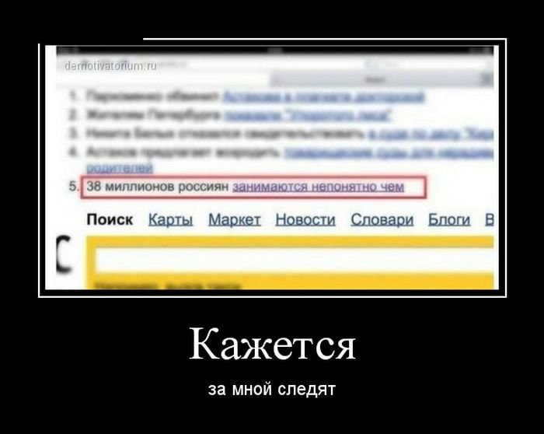

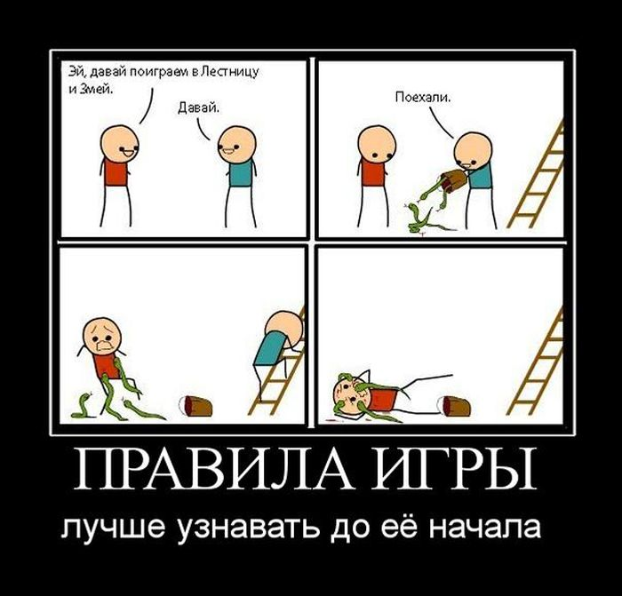

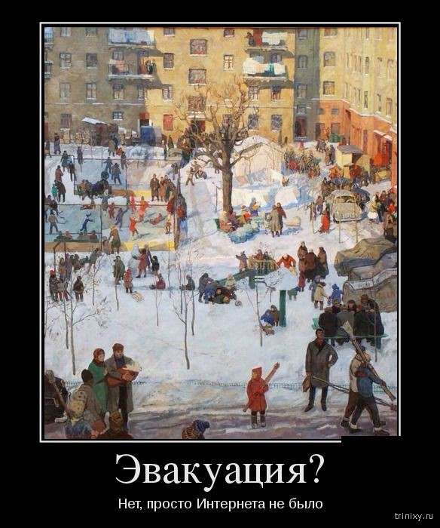
Станция №4 «Галерея Посейдона»

Образовательный результат
Умение выделять авторскую позицию на фотографии.
Объект оценивания – название фотографии и наличие аргументов
Параллель – 5 класс
Техническое задание
1.Рассмотрите изображения (3 фотографии Чема Мадоза)
2. Напишите суждение «что хотел сказать автор».
3. Обоснуйте свою точку зрения.

Время на задание -15 минут

Критерии и параметры оценивания:
Критерии | Параметры | Баллы
1. Формулировка суждения | Имеется суждение типа «что хотел сказать автор» | 4
 | Суждение имеется, но оно не соответствует заданию. | 0
2. Лаконичность суждения | Суждение точное, сформулировано одним предложением. | 3
 | Суждение сформулировано одним предложением, но формулировка требует коррекции. | 2
 | Суждение сформулировано несколькими предложениями. | 0
3. Наличие обоснования суждения | Доказательство полностью обосновывает суждение. | 3
 | Доказательство частично обосновывает суждение. | 2
 | Доказательство не соответствует суждению. | 0
ИТОГ |  | 10 баллов

МАКСИМАЛЬНОЕ КОЛИЧЕСТВО БАЛЛОВ, КОТОРОЕ МОЖЕТ ПОЛУЧИТЬ КОМАНДА В ХОДЕ ПРОЦЕДУРЫ ОЦЕНИВАНИЯ – 10 баллов
Процедура оценивания
На каждой станции команде выдается техническое задание, критерии оценки и текст. Вначале учащиеся знакомятся с техническим заданием и критериями оценки. Перед началом работы учащиеся могут задать уточняющие вопросы на понимание технического задания. После чего учащиеся приступают к выполнению задания.
Выполнив, задание команда сдает его эксперту, оценивание проводится на основании предложенных критериев. После команда получает жемчужины по количеству баллов, набранных за выполненное задание, которые надевает на ожерелье

Текст для учащихся

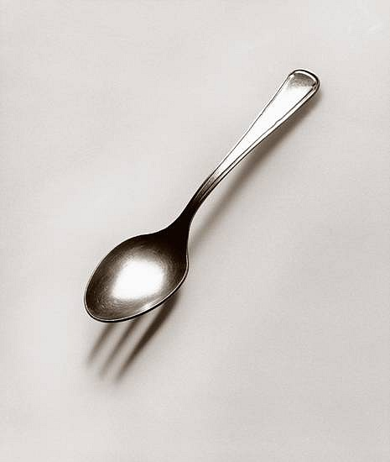

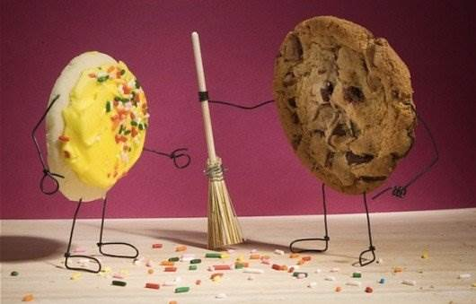

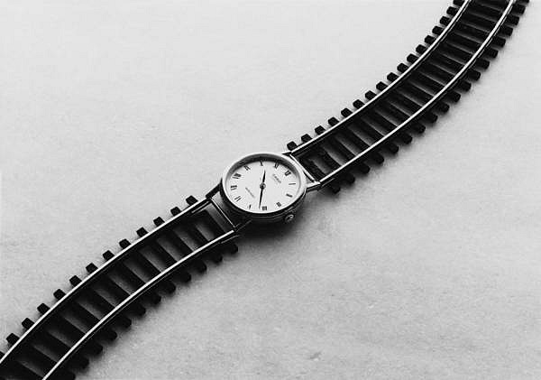

Станция №5 «Ожерелье сути»

Образовательный результат
Умение отвечать на поставленный вопрос и обосновывать ответ, опираясь на видеотекст.
Объект оценивания – ответ на поставленный в тексте вопрос и его обоснование.
Параллель – 5 класс
Техническое задание
1.Посмотрите видео.
2.Сформулируйте авторскую позицию, учитывая весь контекст.
3.Приведите обоснования вашего ответа, опираясь на просмотренный видеоролик.
Время на задание -15 минут

Критерии и параметры оценивания:
Критерии | Параметры | Баллы
1. Суждение, содержащее авторскую позицию | Авторская позиция сформулирована в виде суждения и учитывает весь контекст. | 5
 | Авторская позиция сформулирована в виде суждения, но учитывает лишь часть контекста. | 3
 | Авторская позиция сформулирована не в виде суждения, имеется избыточная информация. | 2
 | Суждение сформулировано не по тексту | 0
2. Обоснование ответа на вопрос | Обоснование ответа приведено, оно полностью подтверждает сформулированное суждение. | 5
 | Обоснование приведено, но оно подтверждает лишь часть суждения. | 3
 | Обоснование приведено, но в нем содержится информация, которой нет в видеотексте, или обоснование отсутствует. | 0
ИТОГ |  | 10 баллов

Процедура оценивания
На каждой станции команде выдается техническое задание, критерии оценки и текст. Вначале учащиеся знакомятся с техническим заданием и критериями оценки. Перед началом работы учащиеся могут задать уточняющие вопросы на понимание технического задания. После чего учащиеся приступают к выполнению задания.
Выполнив, задание команда сдает его эксперту, оценивание проводится на основании предложенных критериев. После команда получает жемчужины по количеству баллов, набранных за выполненное задание, которые надевает на ожерелье.

